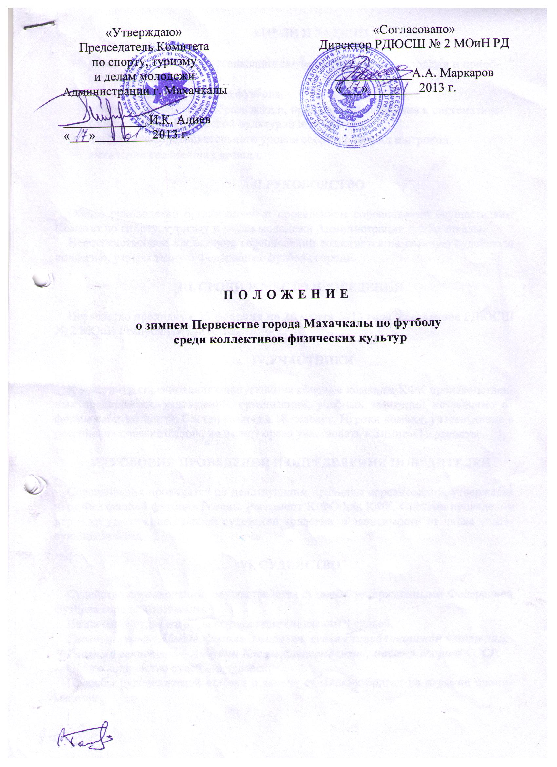
I.ЦЕЛИ И ЗАДАЧИ

- укрепление здоровья, организация свободного времени молодёжи и приобщение к спорту;
- популяризация и развитие футбола;
- пропаганда здорового образа жизни, привлечение населения к систематическим занятиям физической культурой и спортом;
- повышение соревновательного уровня сборных команд и игроков;
- выявление сильнейших команд.

II.РУКОВОДСТВО

Общее руководство организацией и проведением соревнований осуществляют Комитет по спорту, туризму и делам молодежи Администрации г. Махачкалы.
Непосредственное проведение соревнований возлагается на главную судейскую коллегию, утвержденную Федерацией футбола города.

- СРОКИ И МЕСТО ПРОВЕДЕНИЯ

Первенство проходит с 25 февраля по 25 марта 2013 года на стадионе РДЮСШ № 2 МОиН Республики Дагестан.

IV.УЧАСТНИКИ

К участию в соревнованиях допускаются сборные команды КФК производственных предприятий, учреждений, организаций, учебных заведений независимо от формы собственности. Состав команды 18 человек. Игроки команд, участвующие в российских соревнованиях, не имеют права участвовать в Зимнем Первенстве.

- УСЛОВИЯ ПРОВЕДЕНИЯ И ОПРЕДЕЛЕНИЯ ПОБЕДИТЕЛЕЙ

Соревнования проводятся по действующим правилам соревнований, утвержденным Федерацией футбола России. Регламент ЮФО для КФК. Система проведения игр – на усмотрение главной судейской коллегии, в зависимости от числа участвующих команд.

- СУДЕЙСТВО

Судейство соревнований осуществляется судьями, утвержденными Федерацией футбола города Махачкалы.
Назначение судей на игры осуществляется главным судьей.
Главный судья– Абасов Камиль Эмирович, судья Республиканской категории.
Главный секретарь – Акчурин Касим Александрович, мастер спорта СССР.
Общее количество судей – 6 человек.
Просьбы руководителей команд о замене судейских бригад на игры не принимаются.

- ОТВЕТСТВЕННОСТЬ ИГРОКОВ И РУКОВОДИТЕЛЕЙ КОМАНД

  - Команде, не явившейся на игру, засчитывается поражение со счетом 0:3.
При повторной неявке команда дисквалифицируется до конца турнира.
  - За самовольный уход команды с поля без разрешения главного судьи матча команде засчитывается поражение со счетом 0:3.
  - В случае недисциплинированного поведения футболистов одной из команд игра может быть прекращена по решению судей. В этом случае команде засчитывается поражение со счетом 0:3.
Руководители команд не имеют права вмешиваться в действия судей. Они несут полную ответственность за поведение футболистов своей команды.

- ПЕРЕЧЕНЬ ШТРАФНЫХ САНКЦИЙ

- Игрок, получивший 2 жёлтые карточки, пропускает одну игру.
- За каждые последующие две жёлтые карточки – дисквалифицируется на 1 игру.
- За умышленную игру против соперника с целью сорвать атаку, в том числе игру рукой – 1 игра.
- За грубую игру – 3 игры.
- За оскорбительные жесты в адрес партнёра, соперника, судейской бригады, официальных лиц, зрителей – 5 игр.
- За удар соперника (толчок, отмашку) во время или после остановки игры - 3 игры
- За драку – 3 игры
- За грубую игру с нанесением тяжелой травмы – 8 игр.
Примечание: 2 желтые карточки, полученные в одном матче, считаются удалением (игрок дисквалифицируется на 1 игру), а полученные в этой игре предупреждения аннулируются, ранее полученные предупреждения не снимаются.

- ПРОТЕСТЫ

Капитан команды обязан немедленно после окончания игры предупредить главного судью соревнований о подаче протеста (фиксируется в протоколе).
Не принимаются к рассмотрению не зафиксированные в протоколе игры протесты, а также, если они поданы на решение главного судьи и по не имевшим место в игре случаям.

- НАГРАЖДЕНИЕ

Команды, занявшие призовые места по итогам Первенства, награждаются дипломами и кубками, а игроки - грамотами. По итогам Первенства определяют лучших игроков: нападающего, полузащитника, защитника, вратаря, бомбардира.

ХI. УСЛОВИЯ ФИНАНСИРОВАНИЯ

Расходы по проведению соревнований (подготовка места проведения соревнования, инвентарь, медобеспечение, канцтовары, оплата судей, обслуживающий персонал, дипломы и медали) несёт Комитет по спорту, туризму и делам молодёжи Администрации г. Махачкалы.
Расходы, связанные с проездом, питанием, проживанием иногородних участников, тренеров несут командирующие организации.

ХII. ЗАЯВКИ

Заявки на участие подаются в главную судейскую коллегию в срок до 20 февраля 2013года.
ХIII. ОБЕСПЕЧЕНИЕ БЕЗОПАСНОСТИ
УЧАСТНИКОВ И ЗРИТЕЛЕЙ

В целях достижения необходимой безопасности зрителей и участников во время пребывания на спортивных сооружениях запрещается проводить спортивные соревнования без предварительной проверки соответствующих условий, согласно рекомендациям по обеспечению безопасности и профилактики травматизма при занятиях ФК и спортом (приказ Комитета РФ по ФК и спорту от 01.04.93г. №44).
Контроль за выполнением требований безопасности возлагается на судейскую коллегию соревнований, директора спортсооружения и ответственных лиц по организации спортивно-массовых мероприятий Комитета по спорту, туризму и делам молодежи Администрации г.Махачкалы.

ХIV. СТРАХОВАНИЕ УЧАСТНИКОВ

Участие на городских соревнованиях осуществляется только при наличии договора о страховании несчастных случаев жизни и здоровья (оригинал), который представляется в мандатную комиссию.
Страхование участников соревнований производится за счет самих участников соревнований.

ХV. СРОКИ ПРЕДСТАВЛЕНИЯ ОТЧЕТА

Главному судье соревнований предоставить отчет о проведенном мероприятии с приложением фотографий в Комитет по спорту, туризму и делам молодежи в течении 3-х календарных дней по окончании соревнований на бумажном и электронном носителях.
Ответственному по виду спорта (Абасов К.Э.) по окончании соревнований представить список спортсменов, вошедших в сборную команду г.Махачкалы среди юношей для участия в республиканских соревнованиях, бумажном и электронном носителях.
Ответственный - Абасов Камиль Эмирович, 8-909-486-82-30 .

Данное положение является официальным вызовом на соревнования.

